**PIETEIKUMS REĢISTRĀCIJAI**

**AIZSARGĀTAS ĢEOGRĀFISKĀS IZCELSMES NORĀDES REĢISTRĀ**

**PADOMES REGULA (EK) NR. 1151/2012**

**1.Pieteikuma iesniedzēju grupas nosaukums un adrese:**

**AS „ Smiltenes piens” Smiltenes ražotne : LV A 008046**

**Adrese: Smiltenes novads, Smiltene, Mūrnieku iela 2,**

**LV- 4729, Latvija**

**Tālruņa numurs: +371 29152344**

**E-pasta adrese:** [birojs@smiltenespiens.lv](mailto:birojs@smiltenespiens.lv)

**Elektroniskā pasta adrese:** [birojs@smiltenespiens.lv](mailto:birojs@smiltenespiens.lv)

**Fakss: +37164707600**

**2.Pieteikuma iesniedzēju grupas dalībnieki:**

**AS „ Smiltenes piens” Blomes ražotne : LV A 008047**

**AS „ Smiltenes piens” Siera pārstrādes ražotne : LV A 086222**

**SIA “Vidzemīte” Reģistrācijas nr. 43903000685**

**II Produkta specifikācija**

**1. Reģistrējamais nosaukums**

**Siers “Latvijas siers”**

# 2. Vai nosaukums

🢬 Aizsargāts cilmes vietas nosaukums

🗷 Aizsargāta ģeogrāfiskās izcelsmes norāde

**3. Produkta veids**

1.3. grupa. Siers

**4. Produkta apraksts**

Ar nosaukumu „Latvijas siers” apzīmē sieru, kuram ir šādas īpašības: tas ir puscietais, nogatavinātais siers, un daudzos gadu desmitos saglabāta receptūra un ražošanas metode, līdz ar to apzināti veidotais izskats, krāsa un garša nodrošina šā siera tradicionālo raksturu un īpašības. Ražošanā izmanto pienu, kas iegūts no Latvijas brūno šķirnes govīm. Šāda izvēle – izsekojams piens garantē augstas kvalitātes siera ieguvi.

*Siera ārējais izskats un forma:* *veselam siera gabalam* taisnstūra forma ar nedaudz noapaļotām malām, zem iesaiņojuma – miza nelīdzena, pārklāta ar oranžas nokrāsas kārtiņu, bez bojājumiem, tīra, nedaudz mitra, neapkaltusi; grieztiem gabaliņiem kāda mala var būt ar šo oranžas nokrāsas miziņu, bet pārsvarā ir tikai grieztā mala bez miziņas, fiksēta svara fasēts siers tiek sagriezts taisnstūrveida gabaliņos, iepakots Flow-pack plēvē un ievietots dizainētā kartona kārbiņā; nestandarta svara siers tiek sagriezts nevienāda izmēra taisnstūrveida gabaliņos un iepakots caurspīdīgā flow-pack plēvē

**Fizikālās īpašības**

**Produkta garša:** tikai šai šķirnei specifiska, viegli asa, pikanta, ar nedaudz jūtamu amonjaka piegaršu, kas citu veidu sieriem nav raksturīga. Šādu garšu panāk ar attiecīgu tehnoloģiju sierā notiekošā dziļā bioķīmiskā procesa rezultātā. Garšu „sargā” siera mizas apvalciņš.

**Smarža:** spēcīgi izteikts aromāts, diezgan ass. Arī smaržu sargā siera mizas apvalks. Tomēr pilnīgi to noslēpt un no tās pasargāt apkārtni nav iespējams. No iepakojuma izņemts siers ar savu specifisko smaržu ātri piepilda telpu.

**Konsistence:** vidēji cieta apkārtējā garoziņa (apvalks). Mīkstums – vidēji mīksts. Šķēles liecot, viegli lūzt.

**Izskats šķērsgriezumā:** sieram ir īpašs mežģīņveida neregulāru formu acojums.

**Krāsa:** siera gabalu no ārpuses aptver gaiši oranža miziņa. Iekšpusē masa ir no baltas līdz maigi dzeltenai krāsai.

**Izejvielas:** pasterizēts piens, kalcija hlorīds, pienskābo baktēriju tīrkultūra, mikrobiālais ferments, vārāmā sāls, tīrkultūra *Brevibacterium Linens*.

Ķīmiskie rādītāji:

tauku saturs sausnā 45%

mitruma saturs ≤ 46%

beztauku daļas mitrums 54 – 69%

sāls saturs ≤1,8 g

Enerģētiskā vērtība: 293 kcal/1218 kJ

**Īpašie ražošanas posmi, kas jāveic noteiktajā ģeogrāfiskajā apgabalā**

Visi ražošanas posmi notiek konkrētajā ģeogrāfiskajā apgabalā (piena ieguve, siera ražošana, gabalu presēšana, sālīšana, apžāvēšana, nogatavināšana, kā arī siera gabalu griešana, iepakošana un marķēšana).

**5. Ģeogrāfiskā apgabala definīcija**

Smiltenes novads: Latvija, Vidzeme.

Smiltenes novads robežojas rietumos ar Cēsu novadu, dienvidos ar Gulbenes novadu, austrumos ar Alūksnes novadu, ziemeļos ar Valmieras un Valkas novadiem, kā arī ar Igaunijas Valgas un Veru apriņķiem. Novada centrs ir Smiltenes pilsēta.

**6. Izcelsmes apliecinājums**

Produkts tiek marķēts ar norādi „Latvijas siers”, un tā ražošana atbilstoši specifikācijai notiek Smiltenes un Blomes pienotavās; nogatavināšana Blomes pienotavā; fasēšana, iesaiņošana un marķēšana Blomes pienotavā un Siera pārstrādes ražotnē. Ražotāji ir iekļauti ražotāju grupas „Smiltenes piens” ražotāju reģistrā un veic produkta rakstveida uzskaiti. „Smiltenes piens” ražotāji norāda konkrēto ražotāju un tā adresi. Ražotāji nodrošina visu ražošanas posmu rūpīgu uzraudzību un reģistrāciju, uzturot reģistrācijas reģistru un ziņojot kontroles iestādei par saražotā produkta daudzumu, lai garantētu produkta izsekojamību. Kontroli, lai nodrošinātu atbilstību šīm prasībām, veiks attiecīgā pārbaudes struktūra.

**7.Apraksts par produkta ražošanas metodi**

Produkta „Latvijas siers” ražošanas process gadu gaitā ir pilnveidots un precīzi izstrādāta ražošanas tehnoloģiskā instrukcija, kas tiek skurpulozi ievērota kopš 2000. gada, kad to sāka ražot A/S „Smiltenes piens”.

„Latvijas siera” ražošanai izmanto svaigpienu, kas iegūts tikai un vienīgi no noteiktas saimniecības Smiltenes novadā, kur saimniecībā tiek audzētas Latvijas brūnās šķirnes govis. Šāda izvēle – izsekojams piens, kas nodrošina augstas kvalitātes siera ieguvi. Vienai siera partijai, t.i. 1,0 tonnai, vajadzīgs ne vairāk kā 10 tonnas normalizēta piena maisījuma, lai piena maisījuma tauku saturs būtu 2,5 – 3,0%, jo jāiegūst siers, kura TSS sausnā, ir 45% - tauku saturs. Piena maisījumu iegūst pienam pievienojot vājpienu līdz nepieciešamajam tauku saturam. Piena maisījumu pasterizē 15 – 20 sekundes +72o- +78o C, pēc tam atdzesē līdz ieraudzēšanas temperatūrai, kas ir +30o - +34o C. Seko ieraudzēšana: pievieno kalcija hlorīdu (0,45 – 0,55 kg uz 1 t), pienskābo baktēriju tīrkultūru un aizsargieraugu. Piena maisījumu kopā ar fermentu recina 18 – 30 minūtes. Recekļa skābumam raudzēšanas beigās jābūt ph 6,40 – 6,60. Nākamais „solis”: sagriež recekli 7 – 10 mm lielos graudos. Tālāk siera gatavotājā seko sūkalu sinerēze, maisot siera graudus ar sūkalām, siera graudu izmērs samazinās līdz 3 – 6 mm. Graudu veidošanas ilgums 10 – 20 minūtes. Tad novada ~ 30 - 40% no sūkalu daudzuma. Maisa graudus (5 - 20 min.), maisīšana nepieciešama, lai nesaliptu siera graudi un neveidotos graudu kamoliņi. Maisot, graudus ar sūkalām uzsilda līdz to +38o – 40oC. Sildīšanas laikā pievieno līdz 2 tonnām +40o - +60oC siltu ūdeni. Viegli maisot graudus, 30 – 90 min. tos nogatavina. Tad sākas siera veidošana: siera graudus un sūkalas ar sūkņa palīdzību padod uz siera presi, kur graudus kopā ar sūkalām sapilda formās. Liekās sūkalas tiek novadītas un sākas siera pašpresēšanās, kas ilgst 5 – 20 minūtes, tad sieru presē mehāniski, kur presēšanas ilgums ir 55 – 65 minūtes. Šajā lakā presēšanas spiediens pakāpeniski tiek kāpināts. Pēc presēšanas siera pH ir 5,5 – 6,3. Seko siera gabalu apstrāde: paceļ preses vākus, pakāpeniski izņem nopresētos siera gabalus un katram gabalam apdarina maliņas. Līdz ar to siera gabali ir sagatavoti sālīšanai sālījumā, kura to ir + 8o - +14oC. Sāls šķīduma koncentrācija ir 18-22%, temperatūra telpā ir +6o - +14o, sālīšana ilgst 10 – 72 stundas. Kad šis process noslēdzies, siera gabalus apžāvē: tos novieto uz speciāliem apžāvēšanas plauktiem, obligāti sekojot, lai starp siera gabaliem būtu spraugas. Siers apžūst +2o - +14oC temperatūrā 0,5-48 stundu laikā. Atkal apdarina siera maliņas un virsmu.

Nogatavināšanas pagrabā siera gabalus liek plauktos uz skujkoka (priedes) dēļiem, atkal ievērojot prasību, lai starp gabaliem būtu spraugas. Skujkoka dēļi tiek izmantoti tāpēc, ka tajos esošie sveķi kavē nevēlamā pelējuma un mikrofloras attīstību. Katru gabalu rūpīgi apsmidzina ar īpašo sarkanās tīrkultūras (glemes) Brevibacterium linens šķīdumu (nogatavināšanas pagrabā ir +8o- +14oC temperatūra un 90 – 99% gaisa relatīvais mitrums).

Nogatavināšanas laikā siera gabali tiek mazgāti un grozīti vismaz reizi nedēļā. Tas nepieciešams, lai gleme izplatītos vienmērīgi uz visām siera gabalu plaknēm. „Latvijas sieru” nogatavina ne mazāk kā 30 dienas.

Pēc nogatavināšanas „Latvijas siera” lielos gabalus sagriež pēc klienta pieprasījuma. Latvijas siers sveramais tiek iesaiņots pergamenta papīrā, tad folijā un beigu beigās ievakuumēts vakuuma maisā. Uz iepakojuma uzdrukāta autentiska lauku sēta un Latvijas karogs. 250g fiksēta svara fasēts siers tiek sagriezts taisnstūrveida gabaliņos, iepakots Flow-pack plēvē aizsarggāzes atmosfērā un ievietots dizainētā kartona kārbiņā, uz kuras ir Latvijas kontūra un Latvijas karogs. Mainīgā svara siers tiek sagriezts nevienāda izmēra taisnstūrveida gabaliņos un iepakots caurspīdīgā flow-pack plēvē vai vakuuma maisiņos, uz iepakojuma redzama tikai autentiska lauku sēta. Šādi safasētos sierus ievieto transportēšanas kastēs (saskaņā ar klienta vēlmēm).

„Latvijas siera” realizācijas laiks:

svara gabalam 45 dienas, fasētiem gabaliem 60 dienas.

Uzglabāšanas temperatūra +2 - +10oC

**8. Informācija par produkta saikni, reputāciju un ģeogrāfisko apgabalu**

Produkta saikni ar ģeogrāfisko apgabalu veido 70 gadus senas tradīcijas, nemainīga ražošanas metode, tradicionālās receptūras ievērošana, produkta kvalitatīvās īpašības, reputācija un cilvēkfaktors: zinošu, pieredzes bagātu siera meistaru ilggadējā prakse un augstā atbildība, intensīva zināšanu apmaiņa kolektīvā tikšanās reizēs un kopīgā mūžizglītībā, kurai jau izsenis bijusi nozīme „Latvijas siera” nepieciešamo ražošanas prasību saglabāšanā.

Produkta kvalitāti nodrošina vairāki faktori:

* svaigpiena izcelsme un kvalitāte: piens no Latvijas brūnās govju šķirnes govīm (tauku saturs 3.8 – 4,7%, olbaltumvielu – 3,0% – 3,7%). Olbaltumvielām ir paaugstināti kazeīna un A un B frakciju daudzumi, tādēļ pienā ir maz šķīstošā proteīna un visas olbaltumvielas tiek izmantotas siera gatavošanā,
* īpašas meistaru prasmes tehnoloģiskā procesā, lai nodrošinātu siera formu - pienu normalizē līdz tauku saturam 2,5 – 3,0% tauku procents sieram sausnā - 45 %, nogatavināšanas temperatūra

+8-+14°C.

Pie augstāka tauku satura sausnā un augstākas temperatūras nogatavināšanas kamerā siera gabals var zaudēt savu formu.

* Īpaši materiāli produkta nogatavināšanas kamerā: vairāk nekā 25 gadi skujkoku (priedes koka) dēļi, uz tiem ir „vēsturiskā” gleme. Skujkoka dēļi tiek izmantoti tāpēc, ka tajos esošie sveķi kavē nevēlamā pelējuma un nevēlamas mikrofloras attīstību.
* Arī stāsts par telpām ir īpašs. Blomes pienotavā siera nogatavināšanai ir uzbūvēta speciāla kamera, kurā radīti īpaši specifiskie apstākļi sarkanās tīrkultūras (glemes) Brevibacterium linens attīstībai: ar kaļķi apstrādāta betona siena, uz kuras uzsmidzināta tīrkultūra un patstāvīgi uzturēts paaugstināts gaisa mitrums.

Īpašas cilvēka prasmes tehnoloģiskajā procesā nodrošina sieram mežģīņveida neregulāru formu acojumu, ko iegūst ražošanas procesā, precīzi ievērojot ražošanas tehnoloģiju.

* „Latvijas siera” gabalus speciāli iepako, kā aprakstīts 7.nodaļā, lai saglabātu gan siera smaržu, gan garšu. Kopš 2019.gada uz „Latvijas siera” 250 g iepakojuma ir Latvijas kontūra, uz lielo svara gabalu iepakojuma ir identiska lauku sēta.

„Latvijas siera” vēsture aizsākusies sen, 1928.gadā, un kādreizējā receptūra, atbilst „Latvijas siera” mūsdienu receptūrai, nopublicēta „Lauksaimniecības leksikons”, 1937.g., „Zelta grauds”.

Valmieras piena kombināta galvenais speciālists siera ražošanā Valdis Tipsis, kuram 86 gadi, dalās atmiņās, kas publicētas laikrakstā „Ziemeļlatvija” 2024.gada 26. janvāra numurā. Viņš stāsta, ka 1928. gadā Rīgā piena pārstrādes nozares speciālisti sanāksmē esot atzinuši, ka Latvijā izdevies izveidot jaunu siera šķirni ar acainu, pikantu mīkstumu, kuram pāri klājas gaiši oranža garoziņa. „Lauksaimniecības leksikonā” (1937., „Zelta grauds”) publicēta šā siera receptūra, kura identiska „Latvijas siera” receptūrai. Secinājums: tas bijis „Latvijas siers”. Valda Tipša teikto apstiprina gan „Latvijas Konversācijas vārdnīca”, gan grāmata „Mūžīgais piens. Piensaimniecība no sendienām līdz mūsdienām (2007., „Vecais piensaimnieks”).

Valdis Tipsis minētajā publikācijā laikrakstā „Ziemeļlatvija” turpina šķetināt atmiņas: „ „Latvijas sieru” ražojuši daudzās pienotavās Vidzemē un Zemgalē.

1956. gadā Raunas pienotavā sāka strādāt mans skolasbiedrs Jānis Ozols. Viņš stāstīja, ka jau pāris gadus Raunā tas tiekot gatavots siera meistara Andreja Dabāna uzraudzībā. Tā, siera meistariem mainoties, turpinājās līdz 2000. gadam, kad Raunas pienotavu likvidēja un par „Latvijas siera” mājvietu kļuva AS „Smiltenes piens”.

Vitālija Begunova grāmatā „Sieri un sieru ēdieni” (krievu valodā 1974.g., latviešu valodā 1977.g. „Liesma”) vairākas lappuses (no 90. Līdz 93.lpp.) veltītas „Latvijas sieram”, un autors šo sieru raksturo kā neparastu, kuram piemīt asa garša un aromāts.

„Latvijas siera” jaunākā vēsture sākusies un turpinās AS „Smiltenes piens”, kur atbilstoši Eiropas Savienības prasībām, iekārtoja nogatavināšanas noliktavu ar īpašiem nogatavināšanas apstākļiem, izvēlējās jaunu “glemi”. Diemžēl, tā „neauga”. Uz sienām krājās melns pelējums, un pēc pusgada eksperimentiem secināja, ka „Latvijas sieram” vajadzīgi specifiski apstākļi. No Raunas pienotavas atveda dēlīšus ar „vēsturisko glemi”, lai īpašo baktēriju (*Brevibacterium linens*) iedzīvinātu. Gleme sāka augt, un ražošanas process varēja sākties.

Glemei ir būtiska loma: tā veido apkārt siera klucim gaiši oranžu garoziņu jeb virskārtu. AS „Smiltenes piens” glemi nemazgā nost, jo tieši tā piešķir sieram pikantumu.

„Latvijas vārdā nosauktā siera baktērija tiešām ir cimperlīga būtne. Uz Smilteni šis siers pārcēlās no Raunas pienotavas, un dzīvo kopš 2000.gada. Raunā noliktavā, kur glabājās „Latvijas siers”, bijusi izteikta amonjaka smarža. Tur ieejot asaroja acis un smaka cirtās degunā,” laikrakstam „Neatkarīgā Rīta Avīze” (2015.g. 19.jūnijs) stāsta AS „Smiltenes piens” valdes priekšsēdētāja Ilze Bogdanova, uzsverot, ka līdzīgi kā maizei ieraugs, arī gleme ir jāatjauno, to „pārnesot” no gatavākiem siera gabaliem uz jaunākiem.

„Latvijas sieram”, iespējams slavenā nosaukuma, īpašās smaržas un garšas dēļ un faktam Latvijā tādam būt vienīgam produktam, vienmēr bijusi mediju: TV reportāžu, pat filmu, laikrakstu un žurnālu aprakstu, ēdināšanas iestāžu slavenu šefpavāru sakāpināta uzmanība un interese.

„Veiksme bieži pavadījusi konkursos. Konkursos žūrijas nav skopojušās ar balvām. (…) Reizi divos gados notiek sieru konkursi, un „Latvijas siers vienmēr saņēmis godalgas savā grupā, jo īstenībā jau tam konkurentu nav. Tāda tipa sierus neražo, esam Baltijā vienīgie. (…) Tāpēc „Latvijas siers” ir un paliks „Latvijas siers,” tā Ilze Bogdanova turpina, „Neatkarīgajai Rīta Avīzei”, 2015.g. 19.jūnijs.

Latvijas Piensaimnieku centrālās savienības produktu kvalitātes konkursos (2002., 2006., 2010.gadi) „Latvijas siers” saņēmis ne tikai atzinības rakstus kā „Labākais siers”, bet arī citus novērtējumus, piemēram, neatkarīgo ekspertu un žurnālistu balvu „Par vislabāko siera dizainu”.

Par sieriem Latvijā biedrība „Siera klubs” ir uzņēmusi divas dokumentālas filmas „Piena deja” un „Mūžīgais piens”, katra 30 minūtes. Šajās filmās iekļauts stāsts arī par „Latvijas sieru”.

„Latvijas siera” reputāciju un atpazīstamību gadiem veido un stiprina skatītākās televīzijas TV-1 raidījumi, bet profesionāli veidotie sižeti aicina: nāc un nobaudi. „Latvijas sieru” kā unikālu mūsu valsts fenomenu žurnālists Māris Olte pasniedz raidījumā „TE” (2015.g.). TV-1 raidījumi „Iekodies Latvijā”(2020.g.) un „Izgaršo Latviju” (2023.g.) ļauj ieskatīties gan siera ražošanas procesā, gan ēdienu gatavošanā. Latvijas TV-3 raidījums „Bez tabu”(2017.g.) sižetā „Kamēr vieni pretīgi novēršas, otri ar lielu baudu notiesā! Kādēļ siers, kas nes Latvijas vārdu, tik jocīgi ož?” palīdz patērētājiem atminēt „mīklu” par „Latvijas siera” īpašo smaržu un garšu. Kopumā patērētājam šādas tēmas stiprina ticību ekskluzīvajam produktam, veido tā pozitīvo tēlu.

Materiāliem par „Latvijas sieru” drukātie mediji pat ar uzkrītošiem, līdz ar to piesaistošiem virsrakstiem cenšas pievilināt lasītājus. Piemēram, „Smird. Tas labi” („Diena”, 2009.g. 19.jūlijs), „Pikantais gardums, kam Latvja vārdā” („Neatkarīgā Latvijas Avīze”, 2015.g. 19.jūnijs), „Godam nes Latvijas vārdu: „Latvijas siers” ( „Dienas Bizness”, 2018.g. 10. septembris) u.c.

„Latvijas siera” popularizēšanas veiksmes stāstu papildina biedrības „Siera klubs” izdotās grāmatas „Četri gadalaiki ar sieru (2005.g.), „Siers novēl labu apetīti” (2009.g.), „Pavārdziesma sieram (2014.g.), kurās ir gan informācija par ražotāju, gan ēdienu receptes ar „Latvijas sieru”. Skolēnu auditorija ar šo produktu var iepazīties, lasot „Siera kluba” izdotās pašu bērnu rakstītās un ilustrētās grāmatas „Pasakas piena glāzē”(2007.g. un „Piena pasaku kamoliņš” (2016.g.).

„Siera kluba” un izdevniecības „Latvijas Avīze” sadarbības rezultātā tapušas trīs tematiskās avīzes (katrs žurnāls 64 lpp. apjomā): „Siera Avīze” (2023.g.), „Piena labumi” (2005.g.), „Piens un tā labumi” (2016.g.). Autore: „Siera kluba” valdes priekšsēdētāja, žurnāliste Vanda Davidanova. Katrā šajā izdevumā ir informācija par „Latvijas sieru”, kā arī ēdienu receptes. Padomos saimniecēm norādīts: „„Latvijas siers”, sarežģīts un izsmalcināts, ir apetīti rosinošs pirms pusdienām , bet brokastīs var būt pamatēdiens uz sviestmaizēm. Labi garšo ar vīnu un alu.”

„Latvijas siers” tiek popularizēts ne tikai medijos, bet arī pasākumos, kurus aktīvi organizē gan AS „Smiltenes piens”, gan biedrība „Siera klubs”. Katru gadu notiek degustācijas Smiltenes pilsētas svētkos, profesionālajās mācību iestādēs organizētajos semināros „Meistara diena” Rīgā, Smiltenē, Ogrē, Kuldīgā, Kandavā, Aizkrauklē u.c., taču visaptverošākie ir svētki „Latvijas novadu Siera diena”, un tos jau 22 gadus rīko dažādās Latvijas pilsētās, pulcinot tūkstošus apmeklētāju, un viņiem ir iespēja gan nogaršot, gan iegādāties desmitiem šķirņu sierus, tajā skaitā „Latvijas sieru”. 2004. gadā Smiltenē organizētajā Siera dienā vislielākais pārsteigums bija no „Latvijas siera” gatavotais saldējums.

Jaunajai paaudzei – skolēniem ir iespēja doties ekskursijās uz AS „Smiltenes piens” un iepazīt ražotnes darbu, arī – populārākās sieru šķirnes, kuru priekšplānā ir „Latvijas siers”.

„Latvijas siers” tiek izmantots pavāriem – profesionāļiem un topošajiem pavāriem organizētajos konkursos. Cēsu novadā Jaunmuižas profesionālajā vidusskolā 2009.gadā konkursā „Latvijas garša sierā un medū” 16 komandu konkurencē ēdiens ar „Latvijas sieru” ieguva 1.vietu (publikācija žurnālā „HoReCa”, 2009.g., maija numurā „Siers un medus – kā garša un kā māksla”).

Biedrības „Siera klubs” īstenotajā Eiropas Savienības trīs gadu (2009. – 2012.) projektā „Komunikāciju programma sieram un citiem piena produktiem” notika neskaitāmas degustācijas skolās un lielveikalos, izstādes „Riga Food” ietvaros no 100 kg dažādu šķirņu sieriem, t.sk. no „Latvijas siera”, veidoja „Latvija – siera laimīgā zeme”, konkurss „Piena produkti – spēkpilna dzīve”, svētki „Piena produktu balle”, bija daudz publikāciju, un projekta rezultātā arī „Latvijas siers”, vienmēr būdams citu vidū, bija ieguvējs.

„Siera klubs” izcilākajām sieru šķirnēm, sadarbībā ar profesionāļiem – māksliniekiem, šuva tērpus un tādu darināja arī „Latvijas sieram”. Siera svētkos Madonā (2006.g.), Ventspilī (2017.g.), Starptautiskajā izstādē Ŗiga Food” (2011.g.) tika organizētas „Siera tērpu skates”. Tās piesaistīja simtiem pasākumu apmeklētājus, bet jo īpaši svarīga bija mediju ievērību.

2023. gada 23.novembrī Ogres tehnikumā notika „Siera un medus diena”, kurā piedalījās zemkopības ministrs Armands Krauze. „Latvijas siers” degustācijā pasniegts ar medu, kļuva par pasākuma „naglu” (publikācija laikrakstā „Ziemeļlatvija” 2023.gada 15.decembris, „„Smiltenes piens” nākamo gadu iesāks, turpinot attīstību ” ).

Latvijā „Latvijas siers”, būdams vienīgais tik īpašs, bieži tiek cildināts. Taču šis produkts arī pats nepaliek „parādā”: tas ar savu īpatnību buķeti spodrina Latvijas un ražotāja AS „Smiltenes piens” vārdu un ir kļuvis par Smiltenes vizītkarti.

**9. Kontrolējošā iestāde**

Nosaukums: Pārtikas un veterinārais dienests

Adrese: Peldu iela 30, Rīga, LV-1050

Tālruņa numurs: +371 67095230 E-pasta adrese: pasts@pvd.gov.lv

x 

Visa produkta specifikācijas pārbaude.

1.pielikums

**"Latvijas siera" prezentācijas pasākumi un informācija par publikācijām**

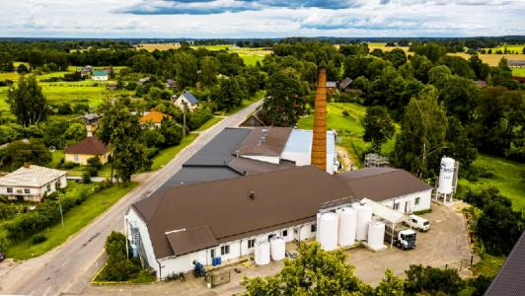

.AS "Smiltenes piens" ražotne Blomē. Tajā kopš 2000.gada mājvietu atradis "Latvijas siers".

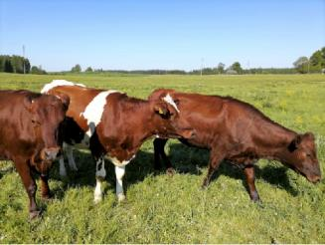

SIA "Vidzemīte" Latvijas brūno govju ganāmpulks.Tās ir gotiņas, no kuru piena ražo "Latvijas sieru".

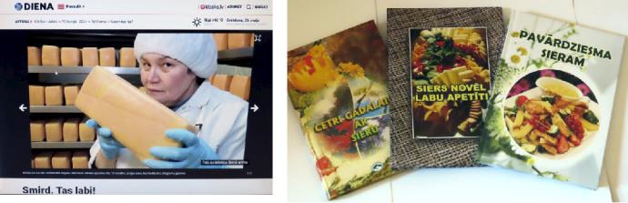

Biedrības "Siera klubs" izdotajās grāmatās gan "Latvijas siera" popularizēšana, gan receptes ar šo sieru.

Raksts "Smird. Tas ir labi!" laikrakstā "Diena", 2009.g. 19. jūnijs.

Biedrības "Siera klubs" sagatavotie žurnāli (katrs izdevums - 64.lpp.). Katrā žurnālā arī šdienu receptes ar “Latvijas sieru”.

Raksts "Pikantais gardums, kam Latvija vārdā " laikrakstā "Neatkarīgā Rīta Avīze", 2015. g. 19. jūnijs.

AS "Smiltenes piens" dažādos izdevumos popularizējis "Latvijas sieru".

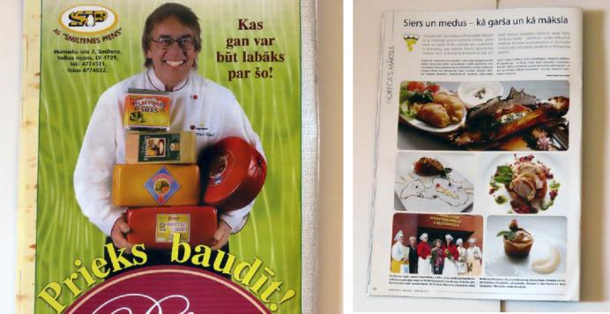

Izcilais šefpavārs Mārtiņš Rītiņš labprāt popularizēja

Smiltenē ražotos sierus, t.sk. "Latvijas sieru".

Biedrības "Siera klubs" 2009.gadā

organizētajā konkursā " Latvijas garša

sierā un medū", kas notika Jāņmuižā, 16

komandu konkurencē 1.vietu ieguva

skolotājas no Valmieras profesionālās

vidusskolas ; viņu gatavotais ēdiens ar

medu un "Latvijas sieru". Raksts žurnālā

"HoReCa".

Latvijas izcilākajiem sieriem profesionāla māksliniece

šuva tērpus, ar tiem atklājot siera "raksturu". Attēlā

(pa labi) tērps "Latvijas sieram". Ventspilī, Madonā, Rīgā organizētas Siera tērpu skates.

Vislatvijas pavāru- profesionāļu konkurss

"Nāc gaismā ar sieru!" (2005.gads). Uzvarēja pavāru komanda no Daugavpils, ēdienā izmantoja "Latvijas sieru".

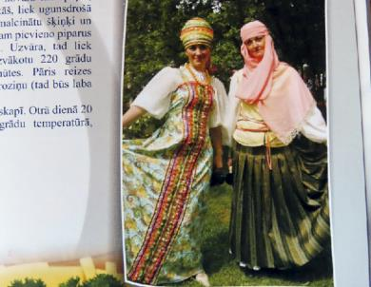 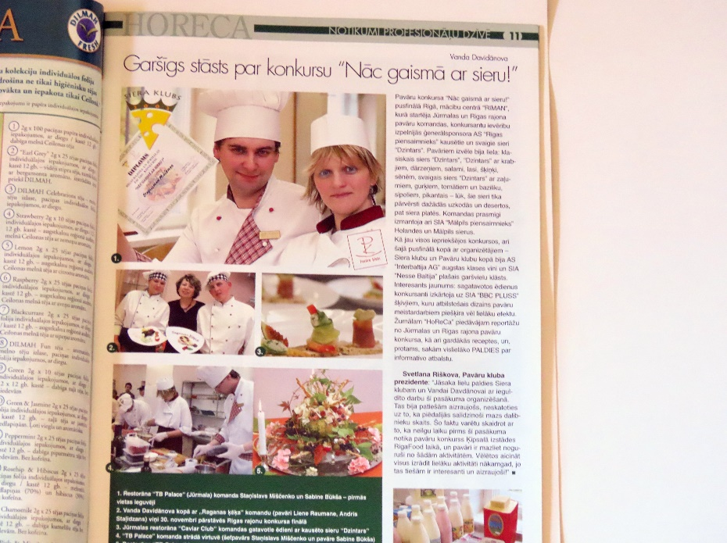

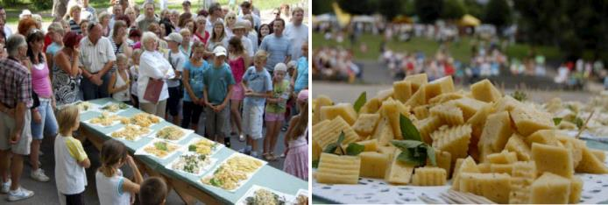

Limbažos svētkos "Piena produktu balle" sieru degustācija apmeklētājiem. Galdā dažādi sieri, arī "Latvijas siers".

Skrundas vidusskolā (2010.g) Vislatvijas jauno pavāru konkurss " Piena produkti - ­spēkpilna dzīve". Gan degustācijās, gan konkursa ēdienu gatavošanā izmantots "Latvijas siers".

No 100 kg siera, t.sk. no "Latvijas siera" jauno pavāru izpildījumā tapa "Latvija - laimīgo sieru zeme" (2012.g.marts, Ķīpsala)

Seminārā "Meistara diena" šefpavārs Tomass

Godiiņš gatavoja paraugēdienus no "Latvijas siera"

(2021.g.).Žurnālam "Praktiskais Latvietis" šefpavāra Tomasa Godiņa izstrādātās receptes ar "Latvijas sieru"(2021.g. aprīlis).

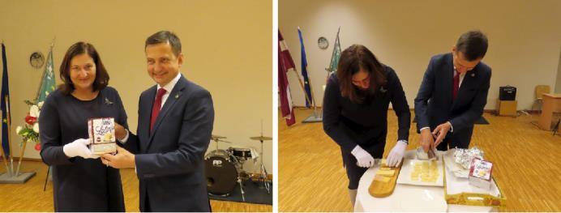

"Siera kluba" un Ogres tehnikuma 2023. gada nogales pasākums "Siera un medus svētki", kurā galvenais varonis bija "Latvijas siers". Piedalījās zemkopības ministrs Armands Krauze. Publikācija laikrakstā "Ziemeļlatvija", 2023. g.15. decembrī.

"Siera kluba" vadītāja Vanda Davidanova un pieredzes bagātais piensaimnieks Valdis Tipsis - par "Latvijas sieru". Publikācija "Laikrakstā " Ziemeļlatvija", 2024.g.26.janvārī.

2.pielikums

**Reputācijas materiālu saraksts**

**Grāmatas**

Informācija par „Latvijas sieru” „Latvijas Konversācijas vārdnīcā”, grāmatā „Mūžīgais piens. Piensaimniecība no sendienām līdz mūsdienām” (2007., „Vecais piensaimnieks”).

Vitālija Begunova grāmatā „Sieri un sieru ēdieni” (krievu valodā 1974.g., latviešu valodā 1977.g. „Liesma”) vairākas lappuses (no 90. Līdz 93.lpp.) veltītas „Latvijas sieram”, un autors šo sieru raksturo kā neparastu, kuram piemīt asa garša un aromāts.

„Latvijas siera” popularizēšanā nozīme biedrības „Siera klubs” izdotajām grāmatām „Četri gadalaiki ar sieru” (2005.g.), „Siers novēl labu apetīti” (2009.g.), „Pavārdziesma sieram (2014.g.), kurās ir gan informācija par ražotāju, gan ēdienu receptes ar „Latvijas sieru”. Skolēni ar šo produktu var iepazīties, lasot „Siera kluba” izdotās pašu bērnu rakstītās un ilustrētās grāmatas „Pasakas piena glāzē”(2007.g. un „Piena pasaku kamoliņš” (2016.g.).

**Dokumentālas filmas un TV sižeti**

Par sieriem Latvijā biedrība „Siera klubs” ir uzņēmusi 2 (divas) dokumentālas filmas „Piena deja” un „Mūžīgais piens”, katra 30 minūtes. Šajās filmās iekļauts stāsts arī par „Latvijas sieru”.

„Latvijas siera” reputāciju stiprina skatītākās televīzijas TV-1 raidījumi. „Latvijas sieru” kā unikālu fenomenu žurnālists Māris Olte pasniedz raidījumā „TE” (2015.g.). TV-1 raidījumi „Iekodies Latvijā”(2020.g.) un „Izgaršo Latviju” (2023.g.) ļauj ieskatīties gan siera ražošanas procesā, gan ēdienu gatavošanā. Latvijas TV-3 raidījums „Bez tabu”(2017.g.) sižetā „Kamēr vieni pretīgi novēršas, otri ar lielu baudu notiesā! Kādēļ siers, kas nes Latvijas vārdu, tik jocīgi ož?” palīdz patērētājiem atminēt „mīklu” par „Latvijas siera” īpašo smaržu un garšu.

**Publikācijas žurnālos un laikrakstos**

„Siera kluba” un izdevniecības „Latvijas Avīze” sadarbības rezultātā izdevusi 3 (trīs) tematiskās avīzes (katrs žurnāls 64 lpp. apjomā): „Siera Avīze” (2023.g.), „Piena labumi” (2005.g.), „Piens un tā labumi” (2016.g.). Katrā izdevumā ir informācija par „Latvijas sieru”, kā arī ēdienu receptes. Daudz rakstu un reklāmu par AS „Smiltenes piens” un „Latvijas sieru” žurnālā „HoReCa”. Vērā ņemams materiāls „Siers un medus – kā garša un māksla” (2009.maijs).

Arī laikraksti veltījuši publikācijas „Latvijas sieram”, ar piesaistošiem virsrakstiem cenšoties pievilināt lasītājus. Piemēram, „Smird. Tas labi” („Diena”, 2009.g. 19.jūlijs), „Pikantais gardums, kam Latvja vārdā” („Neatkarīgā Latvijas Avīze”, 2015.g. 19.jūnijs), „Godam nes Latvijas vārdu: „Latvijas siers” ( „Dienas Bizness”, 2018.g. 10. septembris), „Ziemeļlatvija” (2023.g. 15. decembris) „Smiltenes piens” nākamo gadu iesāks, turpinot attīstību”, „Ziemeļlatvija” (2024.g. 26.janvāris), „Smiltenē ražo „Latvijas sieru” kura garšu pazīstam gadu desmitiem”.